2019-03-25
陳如月
“機械屋”化的“藥店”…製藥公司應該向醫療器材製造商學些什麼｜形態新時代(Ⅱ-2)
細胞和基因療法、核酸藥品…。新形態對製藥公司和藥業會有什麼影響？在此請活躍在健康照護領域的顧問增井慶太（Keita Masui是Arthur D. Little Japan的主要經理人）談他的看法。
這是本系列的第四篇，在「Beyond the Pill」的口號下，我們將展望成為醫療機器製造商的製藥公司的未來。
物流的整備成為重要課題
另一個顯著改變的將會是物流。特別是在細胞治療和再生醫學中，後勤的整備對製藥公司來說也是一個非常大的課題。例如，日本今年核准Novartis的CAR-T細胞療法「Kymriah」，要把在醫療機構的病人採集的細胞送到製造廠或製造廠合作的實驗室，在那裡進行生物工程，製造廠則負責基因改造、細胞放大生產、品管，再透過冷凍保存運回醫療機構裡的病人。

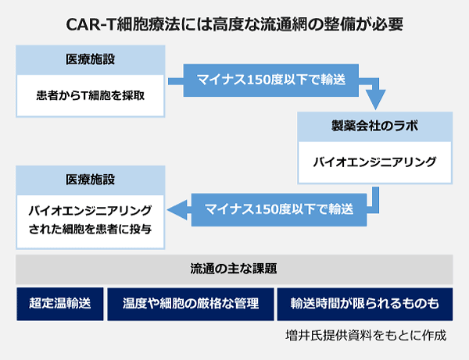
CAR-T細胞療法必須要有高度的物流網整備
因此，難於在搬運包括儲存在內的期間一直進行溫度管理，而且必須根據物品在非常有限的時間內搬運。在傳統的小分子藥品中，物流並沒有什麼問題，但是如果像CAR-T和再生醫學那樣使用細胞的話，需要嚴格的溫度和細胞的管理。當生物製劑的前沿產品成為新的形態時，物流的重要性就會變得非常大。
超定溫輸送
醫療機構
輸送時間受限的東西
溫度和細胞的嚴格管理
物流的主要課題
在零下150度輸送
在零下150度輸送
生物工程處理過的細胞注入患者
醫療機構
生物工程
製藥公司的實驗室
從患者採集T細胞
Kymriah在日本可能會成為數千萬日元的高單價療法，但如果製藥公司不積極主動整備後勤的話，那麼它就成了東西賣不出去的世界。對於製藥公司來說，不僅需要製造東西，還需要仔細關注配送和物流。
醫療機器營業→MR的案例增加
這其實在醫療機器行業早就在做了。 在腦梗塞和心肌梗塞等刻不容緩的領域，醫療儀器製造商成功地做到了這一點。應該說，這是別無選擇的生意。製藥公司在這些地方應該學習的事情，今後也會增加吧。
更積極一點的說法，隨著形態的改變，製藥公司和醫療儀器製造商之間的人才互通可能會增加。對一家製藥公司的銷售部門減少的背景下， MR跳槽到醫療儀器銷售的人現在並不罕見。未來，或許尋求醫療儀器行業經驗的製藥公司將會增加，而從醫療儀器營業跳槽到製藥公司的MR的情況也會越來越多。
(取材自AnswersNews)
–End–

